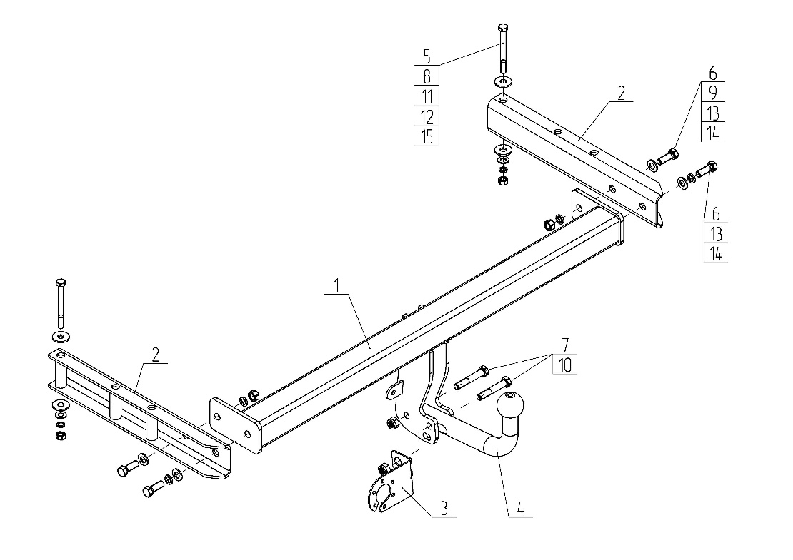
Рис.1.

ВНИМАНИЮ ПОКУПАТЕЛЯ
При покупке необходимо проверить комплектность. В руководстве должна быть указана дата продажи и поставлен штамп магазина. Необходимо сохранять руководство в течение всего гарантийного срока эксплуатации устройства.

ВВЕДЕНИЕ
Устройство тягово-сцепное (ТСУ) предназначено для шарнирной сцепки автомобиля с буксирным прицепом. Для обеспечения сцепки автомобиля с прицепами различных марок присоединительные элементы ТСУ стандартизованы в соответствии с ГОСТ Р 53815-2010.
Технические характеристики ТСУ соответствуют требованиям ГОСТ Р 41.55-2005 (Правила ЕЭК ООН №55).
Изготовитель постоянно совершенствует ТСУ, поэтому некоторые конструктивные изменения могут быть не отражены в настоящем руководстве.

1 ТРЕБОВАНИЯ БЕЗОПАСНОСТИ И ПРЕДУПРЕЖДЕНИЯ
  - Не допускается буксировка прицепа полной массой более 2400 кг, скорость автопоезда не должна превышать 90 км/час.
  - Вертикальная статическая нагрузка на сцепной шар не более 75 кг.
  - Работу по монтажу ТСУ рекомендуется проводить в условиях СТО.
  - При каждом ТО необходимо проводить подтяжку резьбовых соединений.
  - Изготовитель не несет ответственности за безопасность и надежность работы ТСУ при изменении потребителем его конструкции и при нарушении правил его эксплуатации.
2 ТЕХНИЧЕСКИЕ ХАРАКТЕРИСТИКИ

Тип шарнирного соединения | - шаровой
Диаметр сцепного шара | - 50 мм
Вертикальная нагрузка на шар S, не более | - 75 кг
Технически допустимая масса тягача T | - 2330 кг
Полная масса буксируемого прицепа C, не более | - 2400 кг
Параметр Dc, не более | - 11,5 кН
Масса ТСУ, не более | - 19 кг
3 КОМПЛЕКТ ПОСТАВКИ

 | ТСУ AUDI Q5 | - 1 шт.
 | Кронштейн | - 2 шт.
 | Подрозетник | - 1 шт.
 | Шар | - 1 шт.
 | Болт М10х100 | - 2 шт.
 | Болт М12х35 | - 4 шт.
 | Болт М12х1,25x70 | - 2 шт.
 | Гайка М10 | - 2 шт.

 | Гайка М12 | - 2 шт.
 | Гайка М12x1,25 (самостоп.) | - 2 шт.
 | Шайба Ø10 | - 2 шт.
 | Шайба пружинная Ø10 | - 2 шт.
 | Шайба Ø12 | - 4 шт.
 | Шайба пружинная Ø12 | - 4 шт.
 | Шайба Ø12х40х3 | - 4 шт.
 | Сертификат | - 1 шт.
 | Руководство | - 1 шт.

4 УСТАНОВКА ТСУ НА АВТОМОБИЛЬ

-Установить автомобиль на подъемник, эстакаду или смотровую яму, приняв все необходимые меры обеспечения безопасности выполняемых работ;
-Освободите багажник от напольного покрытия и снимите боковые панели;
-Демонтируйте бампер и усилитель бампера (усилитель бампера больше не используется);
-Приспустите глушитель и снимите теплоизоляционную панель;
-Вставьте в лонжероны автомобиля кронштейны (поз.2), закрепите их, используя штатные болты крепления усилителя бампера, и с помощью крепежных элементов (поз.5,8,11,12,15);
-Установите балку ТСУ (поз.1), используя болты, шайбы, гайки (поз.6,9,13,14);
-Установите шар (поз.4) и подрозетник (поз.3) на ТСУ с помощью болтов и гаек (поз.7,10);
-Вырежьте отверстие в пластиковом бампере (см. эскиз А) и установите его обратно;
-Затяжку болтов и гаек произвести с моментом:
- резьба М10 – 32 Н·м; - резьба М12 – 56 Н·м; - резьба М12х1,25 – 100 Н·м;
-В соответствии с пунктом 5 паспорта подключить электрооборудование;
-Сцепной шар ТСУ покрыть слоем консистентной смазки типа ЛИТОЛ.

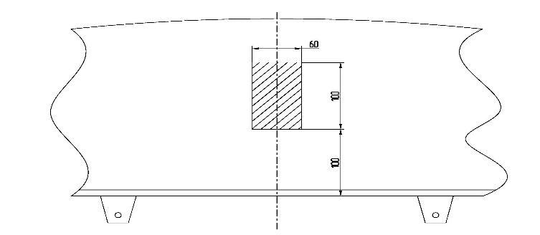
Эскиз А.
5. ПОДКЛЮЧЕНИЕ ЭЛЕКТРООБОРУДОВАНИЯ

Работы по подключению электрооборудования ТСУ к бортовой сети автомобиля должны производиться в условиях специализированной мастерской.
- отключить аккумуляторную батарею;
- подключить провода к клеммам розетки и закрепить розетку на подрозетнике с помощью винтов и гаек М5 или с помощью саморезов;
- подключить провода от клемм розетки к бортовой сети автомобиля в соответствии со схемой Рис.2 с помощью разветвителей проводов;
- проверить на автомобиле действие световых сигналов.

Stop | Стоп-сигнал | 6 | 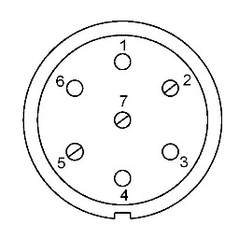 | 1 | Левый поворот
 | Габаритные огни | 5, 7 |  | 2 | Противотуманные габаритные фары
 | Правый поворот | 4 |  | 3 | Масса | ┴

Рис.2. Схема подключения электрооборудования

6. ГАРАНТИИ ИЗГОТОВИТЕЛЯ

Гарантийный срок эксплуатации ТСУ составляет 18 месяцев со дня продажи его магазином. Претензии по качеству ТСУ принимаются в течении срока гарантии при условии эксплуатации в соответствии с настоящим руководством по месту нахождения предприятия изготовителя.

7. СВИДЕТЕЛЬСТВО О ПРИЕМКЕ

Тягово-сцепное устройство полностью укомплектовано, соответствует ТУ 4591-002-23512563-2004 и признано годным к эксплуатации.

ДАТА ВЫПУСКА _____________ | ДАТА ПРОДАЖИ _____________
ШТАМП ОТК | ШТАМП МАГАЗИНА



РОССИЯ ООО «AvtoS»
140400, Московская область,

г. Коломна, ул. Озерское шоссе, д. 55
ИНН 5022020095
тел. (496) 616-92-67; факс 616-91-17

ТЯГОВО-СЦЕПНОЕ УСТРОЙСТВО

ДЛЯ АВТОМОБИЛЯ

AUDI Q5 09.2008г.-12.2016г.

Код: AU 04

Руководство по монтажу и эксплуатации

